Illyés Gyula: Kacor király
Egyszer volt, hol nem volt, volt egyszer egy özvegyasszony s annak egy macskája. Nagy macska volt már, de éppen olyan nyalánk volt, mintha kis macska lett volna. Egy reggel is mind felnyalta a lábasból a tejet. Megharagudott az özvegyasszony, jól megverte, s elkergette a háztól. A macska elbujdosott a falu végére, s ott nagy szomorúan leült a híd mellé.
A híd végén ült egy róka is, lógatta a lompos farkát. Meglátja azt a macska, neki-nekifutott, s játszadozni kezd a róka farkával. A róka megijed, felugrik, megfordul. A macska is megijed, hátrál, s felborzolja magát. Így nézték egymást egy darabig.
A róka sohasem látott macskát, a macska sohasem látott rókát. Mindegyik félt, de egyik sem tudta, mit csináljon. Végtére a róka szólalt meg:
- Ugyan, ha meg nem sérteném, nem mondaná meg az úr, hogy miféle nemzetség?
- Én vagyok a Kacor király!
- Kacor király? Soha hírét nem hallottam!
- Bizony pedig hallhattad volna. Minden állatot meg tudok regulázni, olyan nagy a hatalmam.
Megszeppent a róka, s nagy alázatosan kérte a macskát, hogy legyen vendége egy kis csirkehúsra. Minthogy már délfelé járt az idő, s a macska nagyon ehetnék volt, nem várt két meghívást. Elindultak hát a róka barlangjába. A macska hamar beletalálta magát a nagy uraságba, s örvendett, hogy a róka olyan tisztelettel szolgálja, mintha valóságos király volna. Urasan is viselkedett, keveset szólott és sokat evett, ebéd után álomra dőlt, s azt parancsolta a rókának, ügyeljen, hogy senki se háborgassa, amíg alszik.
A róka kiállott a barlang szájához strázsálni. Hát éppen akkor ment el ott a kis nyúl.
- Hallod-e, te kis nyúl, itt ne járj, mert az én uram, a Kacor király alszik; ha kijön, majd nem tudod, merre szaladj; minden állatot megreguláz, olyan nagy a hatalma!
Megijedt a kis nyúl, szép lassan elkotródott, s egy tisztáson lekuporodva azon gondolkozott: "Ki lehet az a Kacor király? Soha hírét sem hallottam."
Arra bódorgott egy medve is. Kérdi tőle a nyúl: hova megyen?
- Járok egyet, mert nagyon unatkozom.
- Jaj, erre ne járj, mert a róka azt mondja, hogy az ő ura, a Kacor király alszik, s ha kijő, majd nem tudod, merre szaladj! Minden állatot megreguláz, olyan nagy a hatalma!
- Kacor király? Soha hírét sem hallottam! Már csak azért is arra megyek, legalább meglátom, milyen az a Kacor király. - El is indult a medve a róka barlangja felé.
- Hallod-e, te medve - kiált rá a strázsa. - Itt ne járj, mert az én uram, a Kacor király alszik, ha kijő, nem tudod, merre szaladj; minden állatot megreguláz, olyan nagy a hatalma!
Erre a medvének inába szállt a bátorsága, szó nélkül megfordult, és visszatért a kis nyúlhoz. Ott találta a kis nyúllal a farkast és a varjút is; panaszolták, hogy ők is éppen úgy jártak.
- Ki lehet az a Kacor király? Soha hírét sem hallottuk! - mondták mindnyájan, s mind azon tanakodtak, mit csináljanak, hogy megláthassák. Abban állapodtak meg, hogy meghívják ebédre a rókával együtt. Mindjárt el is küldték a varjút, meghívni a vendégeket.
Mikor a róka meglátta a varjút, nagy méreggel kifutott, s összeszidta, hogy megint alkalmatlankodik.
- Eltakarodj innen! Nem megmondtam már? Az én uram a Kacor király; ha kijő, majd nem tudod, merre szaladj; minden állatot megreguláz, olyan nagy a hatalma!
- Tudom, nagyon jól tudom; nem is a magam jószántából jöttem ide, hanem a medve, a farkas és a nyúl küldött, hogy meghívjalak benneteket hozzájuk ebédre.
- Az már más! Várj egy kicsit.
Ezzel bement a róka megjelenteni a dolgot a Kacor királynak. Kisvártatva ki is jött, tudtára adta a varjúnak, hogy a király szívesen fogadta a meghívást, elmennek az ebédre, csak tudják, hova.
- Eljövök én holnap értetek, s elvezetlek!
A jó hírre a medve, a farkas és a nyúl ugyancsak felütötte a lacikonyháját. A kis nyulat megtették szakácsnak, mert kurta farka van, s így nem könnyen égeti meg magát. A medve fát és vadakat hordott a konyhára. A farkas asztalt terített, és pecsenyét forgatott.
Mikor kész volt már az ebéd, a varjú elindult a vendégekért. Egyik fáról a másikra szállott, de nem mert leszállani, hanem csak a fán maradt, s onnan szólítgatta a rókát.
- Várj egy kicsit, mindjárt készen leszünk - mondta a róka -, csak még a bajszát pödri ki az én felséges uram.
S csakugyan, végre kijött a Kacor király is. Lassan s nagy méltósággal lépdelt elöl, de a varjút szemmel tartotta, mert félt tőle. A varjú is szepegett, csak fél szemmel mert reátekinteni, egyik fáról a másikra szökdécselt, úgy vezette őket.
A medve, a farkas és a nyúl nagy várakozásban volt, mind azt mondották: vajon milyen lehet az a Kacor király? Ki-kinéztek az útra, ahonnan a vendégeket várták.
- Ott jön, ott jön! Jaj istenem, merre fussak! - kiáltotta a kis nyúl, s ijedtében nekifutott a tűznek. Megpörkölte magát, s ettől olyan bátor lett, hogy fordultában belekapott a farkas képébe, jól végigkarmolta. A farkas azt hitte, hogy ezt csak a medve tehette véle, s ezért jól képen teremtette a medvét. A medve a kis nyúlnak akarta továbbadni az ütést, de a Kacor királyt találta el, aki épp akkor ért oda.
Mikor látta, hogy a fenséges Kacor királyt ütötte meg, úgy megrémült, hogy nyaka közé szedte a lábát. A Kacor király meg attól ijedt meg, hogy így nyakon teremtették. Uzsgyi hát, ő is futóra!
Elröppent ijedtében a varjú is.
Még most is mennek, ha meg nem álltak.

- Mennyire ismered Illyés Gyula meséit? Az alábbi címek betűi összekeveredtek. Rakd sorba őket és a helyes címeket írd a vonalra:

- KCOAR KIYLÁR: ………………………………………………
- KÓLI SÉ KÓLIM: ………………………………………………..
- A SIK CÖMÖGB: ……………………………………………….
- A AKSAK SÉ PEIP: ……………………………………………..
- ZA GIÉGŐRÉ AF : …………………… …………………………5 pont

- Igaz vagy hamis! Döntsd el, hogy igazak vagy hamisak a mese írójáról szóló állítások! Indokold meg a válaszod, hívd segítségül az Internetet!

- A mesét Benedek Elek írta?

Igaz Hamis

- A mese írója lapszerkesztő is volt?

Igaz Hamis

- Igaz-e, hogy az író a Magyar Tudományos Akadémia levelező tagja volt?

Igaz Hamis

- Igaz-e, hogy Illyés Gyula egykori iskolája Felsőrágecresen ma iskolamúzeum?

Igaz Hamis

- Igaz-e, hogy az író a puszták népének fia volt?

Igaz Hamis 5 pont

- Oldjátok meg a következő totót. Karikázzátok be a helyes választ.

- Hogyan kezdődik a mese?
- Volt, hol nem volt
- Csiribi csiribá
- Egyszer volt, hol nem volt

- Milyen állata volt az özvegyasszonynak?
- kutya
- béka
- macska

- Mi történt, mikor a macska az egyik reggel felnyalta a lábasból a tejet?
- az öregasszony megdicsérte és adott még neki
- megharagudott az öregasszony és elkergette
- a macska jóízűen elaludt az ágyban

- Kivel találkozott a macska a híd végén?
- egy lóval
- egy egérrel
- egy rókával

- A róka sohasem látott macskát, a macska sosem látott rókát, ezért
- megörültek egymásnak
- megijedtek egymástól
- kigúnyolták egymást

- Hova hívta a róka a macskát?
- barlangjába
- étterembe
- büfébe

- Mit parancsolt a rókának az ebéd után?
- ügyeljen, hogy senki se háborgassa, amíg alszik
- hogy készítsen ebédet, amíg alszik
- hogy takarítson ki, amíg alszik

- Milyen állat ment el a barlang szájánál amikor a róka kiállt strázsálni?
- kacsa
- nyúl
- liba

- Mit tett a medve amikor inába szállt a bátorsága?
- szó nélkül megfordult
- bement a macskához
- ivott egy pohár vizet a rókánál

- Mit döntöttek el az állatok?
- meghívják a Kacor királyt a rókával együtt ebédre
- meghívják a Kacor királyt a rókával együtt reggelire
- meghívják a Kacor királyt a rókával együtt uzsonnára

- Ki indult el a vendégekért, amikor kész lett az ebéd?
- nyúl
- medve
- varjú

- Mi történt, amikor a kis nyúl ijedtében nekifutott a tűznek?
- belekapott a farkas képébe és jól végig karmolta
- elfutott
- megbotlott 12 pont

- Szókereső játék –a mesében szereplő állatok, tárgyak, szavait rejtettük el 11 darabot. Írd a pontozott vonalra őket:
………………………………………………………………………………………………………………………………………………………………………………………………………………………………………………..............................................................................................................................
11 pont

Összes pontszám: 33 pont!

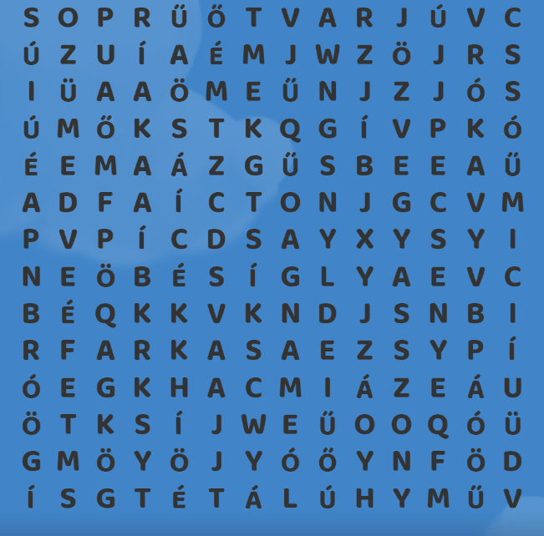

BEÉRKEZÉSI HATÁRIDŐ: 2023. ÁPRILIS 30!
JÓ SZÓRAKOZÁST KÍVÁNUNK!

